УТВЕРЖДАЮ
Директор МБОУ «СШ №3»
_ Л.А.Лысенко
14.01.2025
ЛИСТ АКТУАЛИЗАЦИИ
к паспорту доступности для инвалидов объекта и предоставляемых на нем услуг в сфере образования
МБОУ «СШ №3» г. Нижневартовска

Год планирования | Год выполнения | Перечень мероприятий | Примечание
2021 | 2022 (2,3 квартал) | Территория, прилегающая к зданию (участок)  Выполнить нанесение контрастной маркировки входной калитки, обеспечить монтаж тактильных напольных указателей  Нанесение визуальной, контрастной маркировки на бордюры  Обустройство стоянки для автотранспортных средств инвалидов | В связи с отсутствием финансирования выполнение данного мероприятия перенесено на 4 кв.2025 года  Выполнено 2 кв.2024 (фото прилагаю)
2021 | 2023 | Вход (входы) в здание  Установка перил ограждения на входе  Обустройство противоскользящей полосы  Установка пандуса | Выполнено 3 кв. 2023 года (фото прилагаю)  В связи с отсутствием финансирования выполнение данного мероприятия перенесено на 4 кв.2025 года  В связи с отсутствием финансирования выполнение данного мероприятия перенесено на 4 кв.2025 года

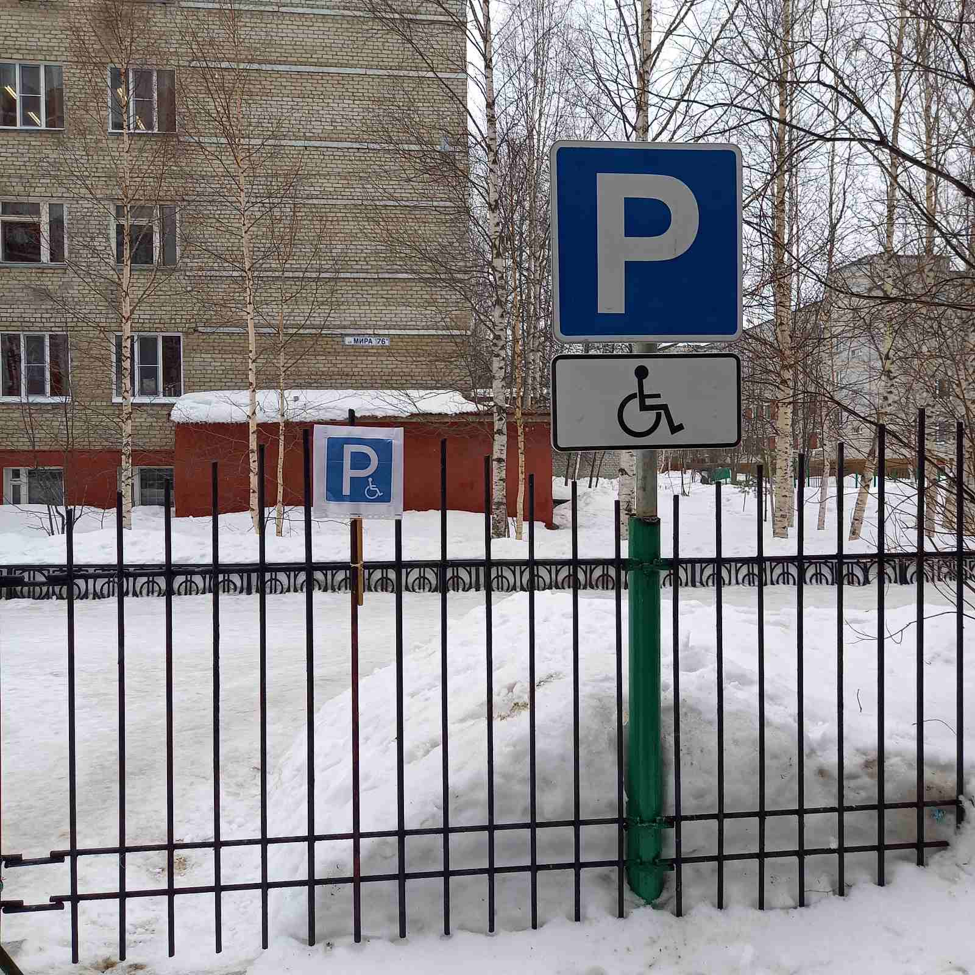 | 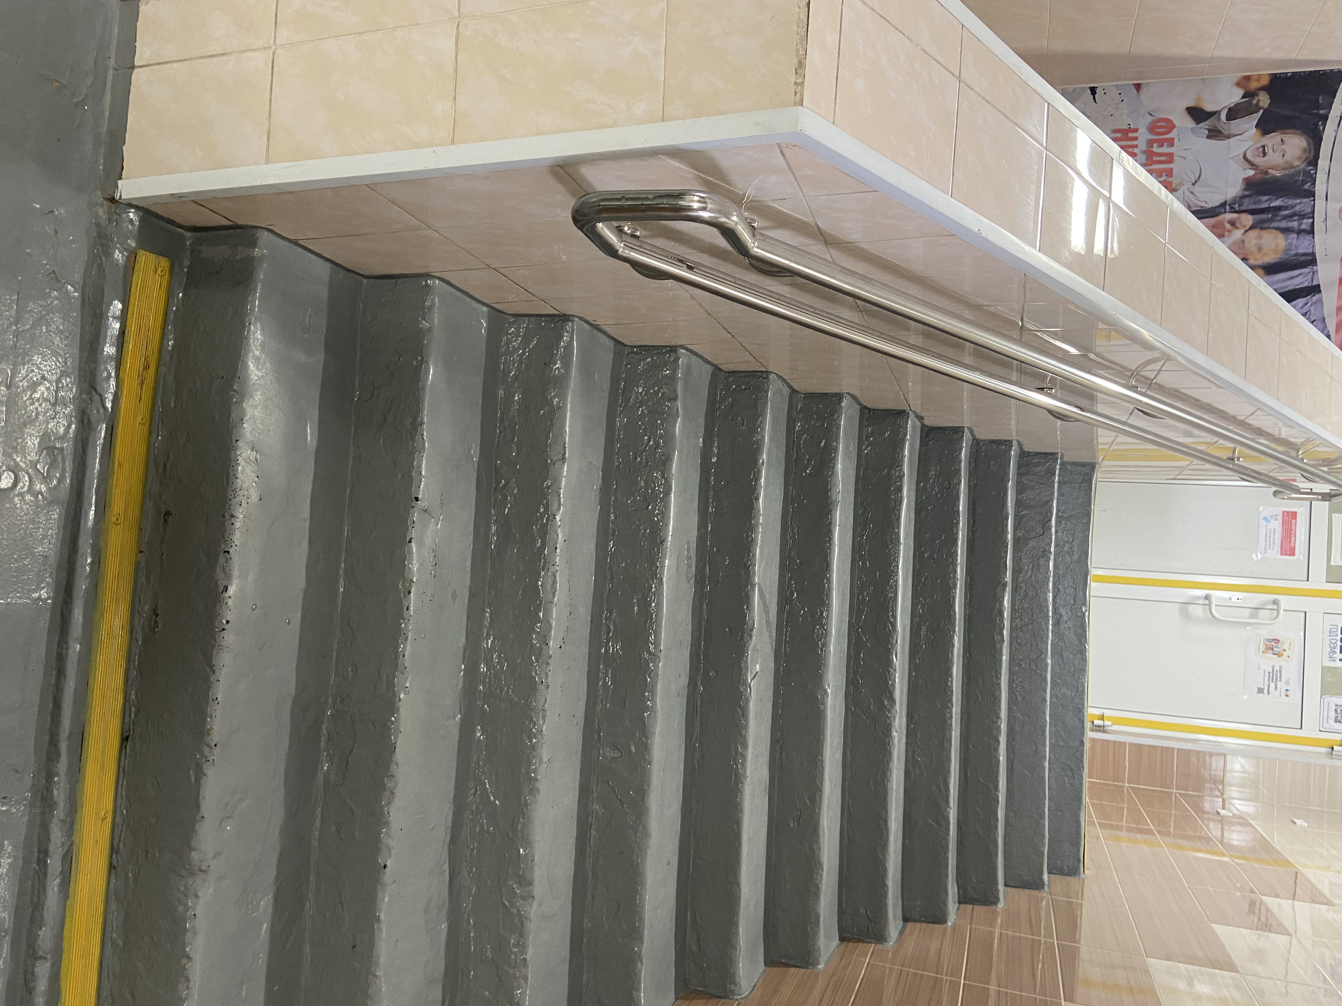
Стоянка для автомобильного транспорта для инвалидов | Перила

